2022年河南省高等职业教育技能大赛

花 艺 赛 项

插 花 花 器

1. **插花花器**
2. **盘**

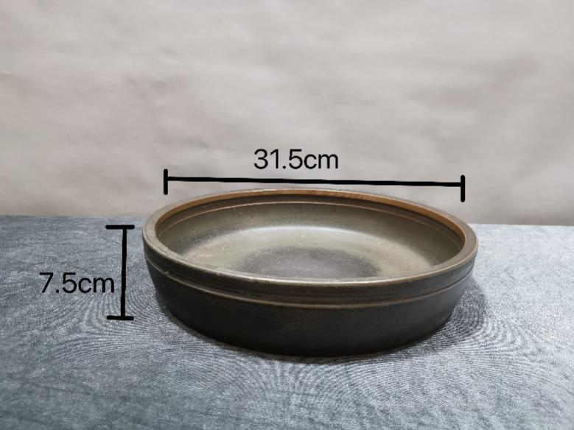

1. **瓶**

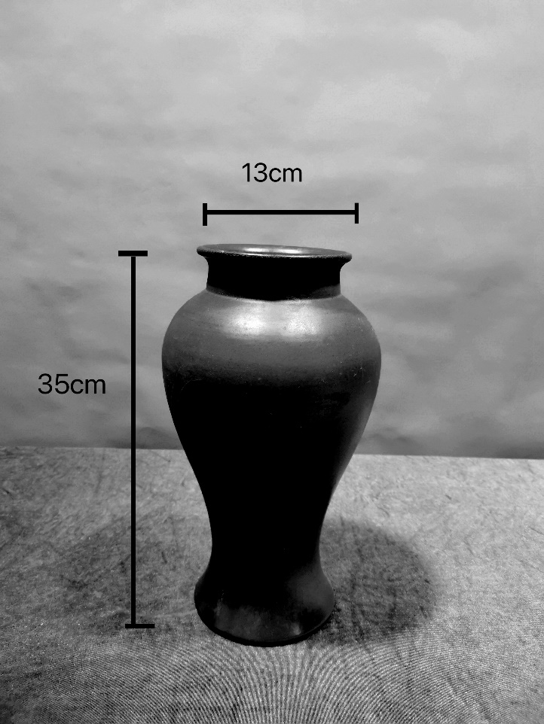

1. **缸**

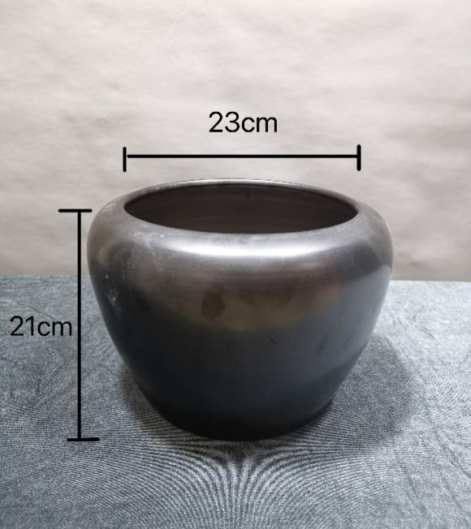

1. **陶瓷瓶**

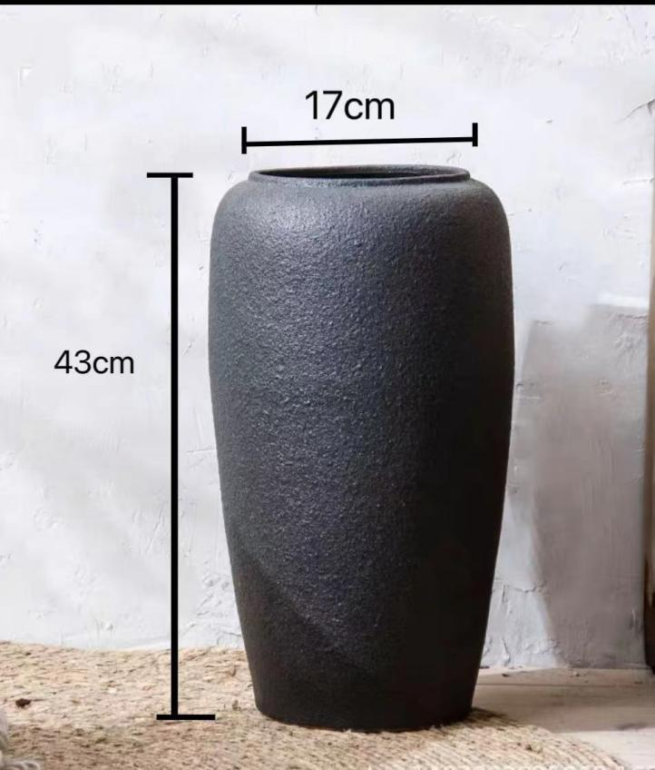

1. **塑料盘**

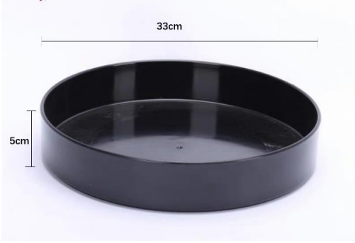

2022年河南省高等职业教育技能大赛花艺赛项执委会

2023年3月9日